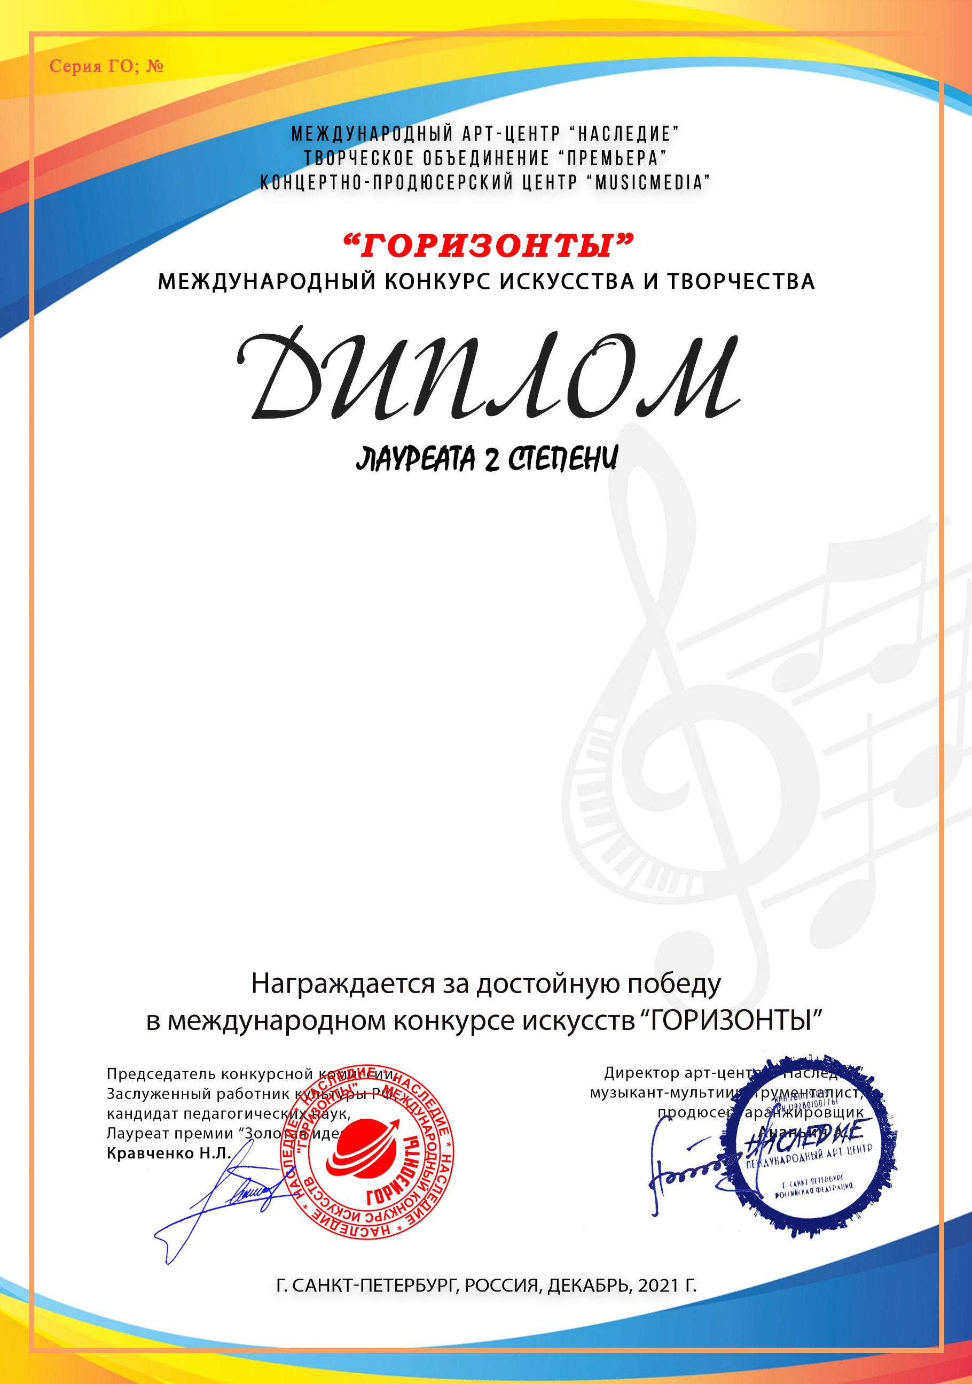
7132

Коваленко Олеся
(МБУ ДО ДШИ 2, Краснодарский край, город-курорт Анапа)

Преподаватель/руководитель: Журавлёва Елена Владимировна Концертмейстер: Попова Ксения Николаевна
Номинация: Вокал, соло
Категория: 8-11 лет
Конкурсная работа:
«На крыльях песни» муз. Ф.Мендельсона, сл. Г.Гейне

